7-сабақ
Пән: Өзін-өзі тану пәні Омж бөлімі: Ғасырлар даналығы  Күні: Сынып: 3-сынып |  |  |  |  | Мектеп: Мұғалімнің аты-жөні:  Қатысқандар саны: Қатыспағандар саны:
Сабақ тақырыбы |  |  | Оқу – менің еңбегім
Осы саб.қол жеткіз-н оқу мақсат-ы(оқу бағд-а сілтеме) |  |  | адамның өзіне, қоршаған әлемге, жалпы достарына деген сүйіспеншілігін қалыптастыру
Сабақ мақсаттары |  |  | Барлық оқушылар: жаңа білімнің тақырыбын анықтай алады, негізгі ойды табады.  Көптеген оқуш-р: дәйексөздің мағынасын түсініп, шығармашылыққа негізделген сұрақтар қояды.  Кейбір оқушылар: берілген тақырып бойынша ой қорыту жасай алады.
Бағалау критерийлері |  |  | - жаңа білімнің тақырыбын анықтай алады, негізгі ойды табады.  - шығармашылыққа негізделген сұрақтар қояды.  - берілген тақырып бойынша ой қорыту жасай алады.
Құндылықтарды дарыту |  |  | Оқуға, білімге деген қызығушылығын арттырып, еңбекке баулу.  Жеке және топта жұмыс жасай алу, ынтымақтастық.
Пәнаралық байл-р |  |  | Дүниетану, қазақ тілі.
АКТ қолдану дағдылары |  |  | Интернет-ресурстар, дерекқордан және интернеттен сабаққа қатысты ақпаратты іздеу;
Ресурстар |  |  | Топқа бөлуге арналған парақшалар, интерактивті тақта, жұмыс дәптері, қалам мен түрлі түсті қарындаш, стикер, видеоматериалдар., постер, кері байланыс парағы т.б
Бастапқы білім |  |  | 2-сыныпа өткен білімді еске түсіреді.
Сабақтың барысы
Сабақ.жоспар-н к-і |  | Сабақтағы жоспарланған іс-әрекет |  |  |  |  | Ресурстар
Сабақтың басыПсихологиялық ахуал қалыптастыру.
«Өз күлкіңмен бөліс!» жылулық шеңбер
Балалар шеңбер құрып тұрады,бір-біріне жылы сөздер айтып,әдемі күлкілерін сыйлайды.
Сандар арқылы.Ортаға бала санына қарай 3 түрлі сан қойылады Оқушылар қағазды алып, артындағы сандар бойынша топтасады.
Жұмыс ережесін келісу
- Сабақта бір-бірімізді сыйлаймыз, тыңдаймыз!
- Уақытты үнемдейміз!
- Нақты,дәл жауап береміз!
- Сабақта өзіміздің шапшаңдығымызды, тапқырлығымызды көрсетеміз!
- Сабаққа белсене қатысып, жақсы баға аламыз!
Оқушыларды топтарға бөлуге арналған суреттер.
Сұраққа жауап берген оқушыны мадақтау,толықтыру жасау, тиімді кері байланыс орнату.
Ширату тапсырмасы.Топтық тапсырма. Дайын топ белгі береді. Тыңдалады.Қошемет арқылы бағаланады
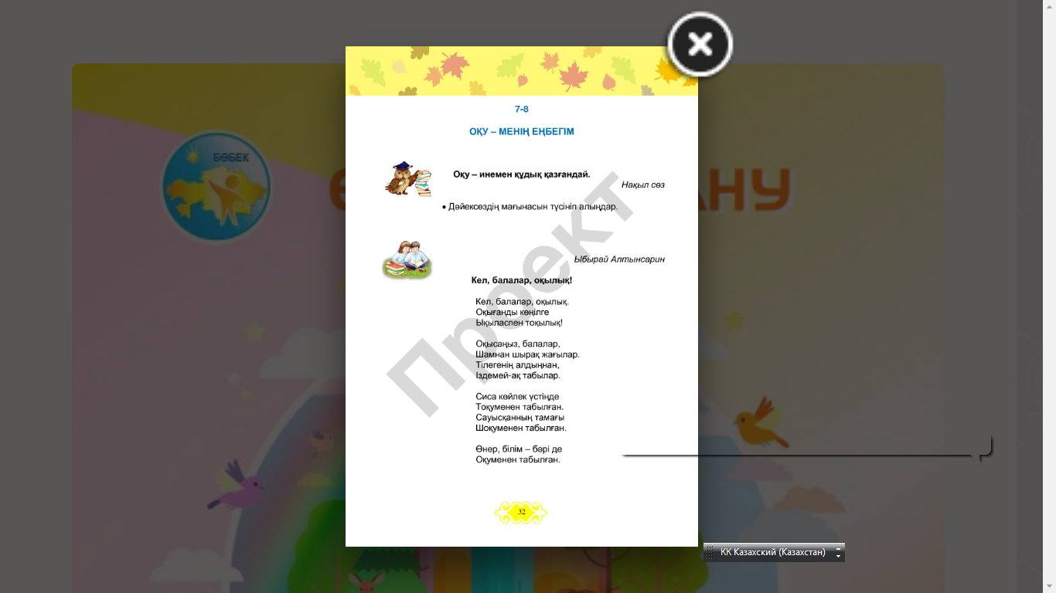
Дайын топ белгі береді. Тыңдалады. Қошемет арқылы бағаланады
Тапсырманы орындаған оқушыны мадақтау,толықтыру жасау, тиімді кері байланыс орнату
Шығармашылық тапсырма.Берілген тірек сөздердің тиістісін қойып өлең жолын оқыңыз:
оқылық, көңілге, тоқылық, балалар, жағылар, алдыңнан, табылар ,Сиса. Табылған, Сауысқанның ,табылған. Өнер, табылған
Дайын топ белгі береді. Тыңдалады. Аялдама әдісі арқылы бағаланады.Бағалау басмармақ жоғар не төмен
1топ  Кел, балалар,.....  Оқығанды ......  Ықыласпен ...... | 2 топ  Оқысаңыз,.......,  Шамнан шырақ .....,  Тілегенің ........  Іздемей-ақ..........
3 топ  .......... көйлек үстіңде  Тоқуменен ........  ........................ тамағы  Шоқуменен ............... | 4 топ  ................, білім бәрі де  Оқуменен .......

Сонымен біз қандай өлең жолды құрастырдық ?Авторы кім?
Кел, балалар, оқылық!
Кел, балалар, оқылық.
Оқығанды көңілге
Ықыласпен тоқылық.
Оқысаңыз, балалар,
Шамнан шырақ жағылар,
Тілегенің алдыңнан
Іздемей-ақ табылар.
Сиса көйлек үстіңде
Тоқуменен табылған.
Сауысқанның тамағы
Шоқуменен табылған.
Өнер-білім бәрі де
Оқуменен табылған.

Тапсырма. Дескриптор:
- мәтіннің тақырыбын анықтай алады, негізгі ойды табады.
- шығармашылыққа негізделген сұрақтар қояды.
- берілген тақырып бойынша ой қорыту жасай алады. 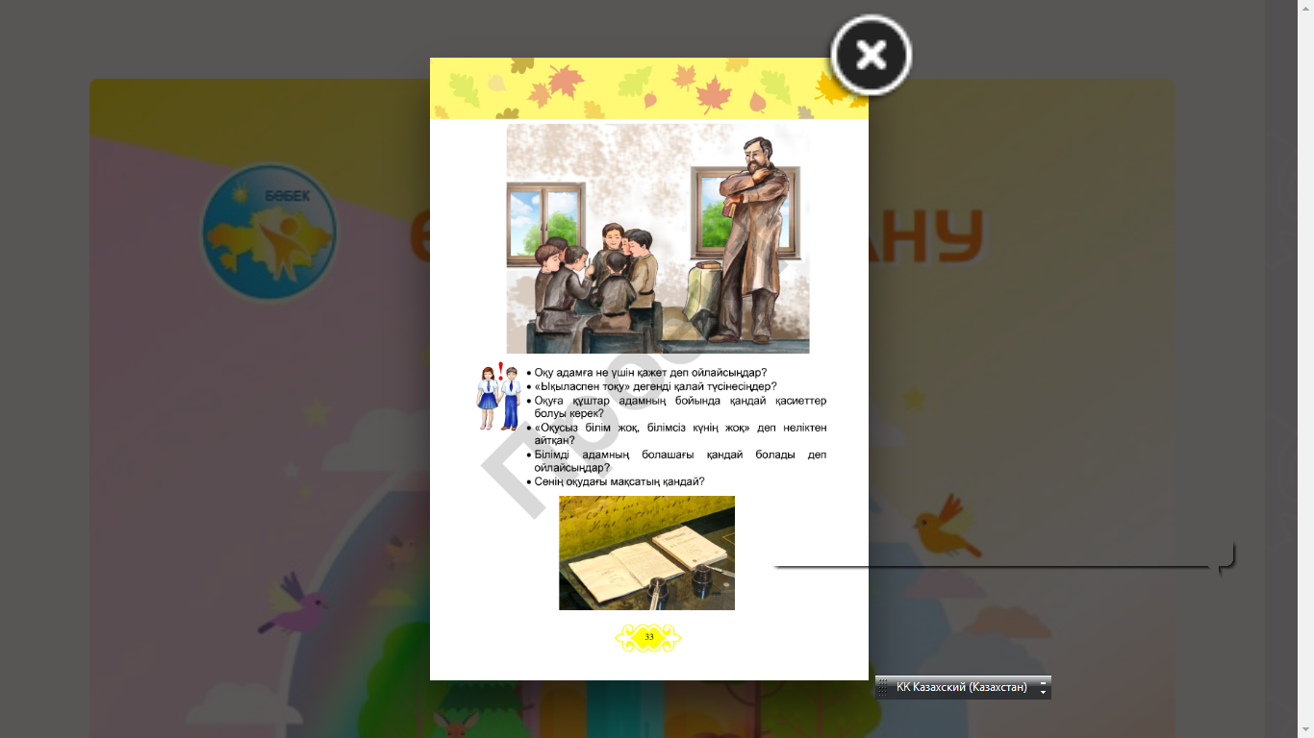
ҚБ: Топтық тапсырма. Дайын топ белгі береді. Тыңдалады.Қошемет арқылы бағаланады
.
Интер белсенді тақтадағы видеоға назар аударамыз!( Ы. Алтынсарин жайлы,өлең жайлы мағұлмат алады)

Келесі тапсырма : «Екпей егін шықпас , үйренбей білім жұқпас» демекші
«Өрмекші, құмырсқа , қарлығаш» мәтінін біз интербелсенді тақтадан тамашалайтын боламыз. Соңынан тапсырмалар беріледі. Топтық тапсырма:
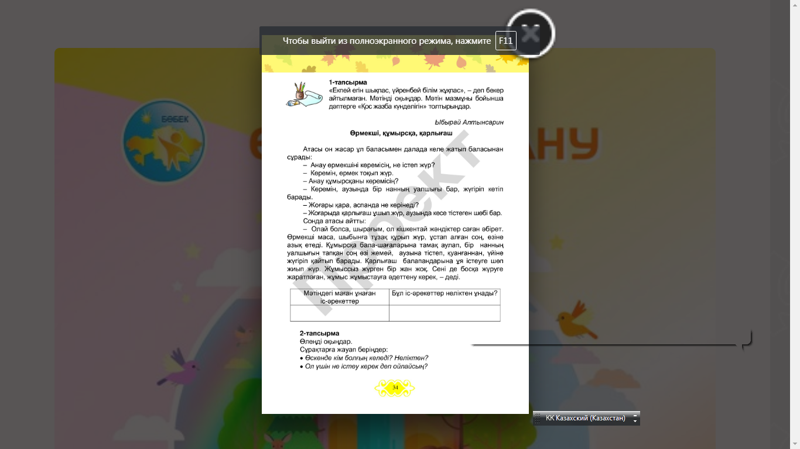
Жаңа білім мен тәжірибені қолдану
Топтық жұмыс. «Галлерияда ой шарлау»
ҚБ: Топтық тапсырма. Дайын топ белгі береді. Тыңдалады.Қошемет арқылы бағаланады
Келесі тапсырма :Әдібай Табылды
«Басты нәрсе» өлеңімен танысамыз
Мәнерлеп оқимын-мұқит тыңдаймыз. Түртіп алып әдісі. Осы бір сұрақтардың жауабын түртіп отырамыз!
Әр топтан бір баладан сұралады: әр түрлі мамандық жайлы

Келесі тапсырма.Конвертте бірнеше сөздер берілген, сол сөздердің ішінен білімді адам қандай болады соны теріп білім ағашына жапсырамыз
Адал да арлы
Зейін зердесі кең
ой өрісі кең
Өнерге құштар
Білімге құштар
Ғылымға құштар
Еңбек сүйгіш
Сенімді
Мен: Белгілі бір маман иесі болу үшін қандай болу керекпіз?
Жарайсыздар !Керемет!
Бүгінгі сабағымыздан не түсіндіңіздер?не жайлы?
Балалар жақсы оқудың ,еңбектенудің жемісі маман иесі болу болса бүгінгі сабағымыздың еңбегі яғни жемісін мына жеміс ағашында көрейік
Үш түсті алма іледі

Жүректен жүрекке- Разалық білдіру-досымның жылы алақаны -бірлесіп жұмыс жасаған-аятау
Саралау –оқушыларға қалай көбірек қолдау көрсетуді жоспарлайсыз?  Қабілеті жоғары оқушыларға қандай міндет қоюды жоспарлап отырсыз? |  |  |  | Бағалау – оқушылардың материалды меңгеру деңгейін қалай тексеруді жоспарлайсыз? |  | Денсаулық және қауіпсіздік техникасының сақталуы
Саралау іріктелген тапсырмалар, нақты бір оқушыдан күтілетін нәтижелер, оқушыға дербес қолдау көрсету, оқу материалдары мен ресурстарын оқушылардың жеке қабілеттерін есепке ала отырып іріктеу (Гарднердің жиындық зият теориясы) түрінде болуы мүмкін. Саралау уақытты ұтымды пайдалануды есепке ала отырып, сабақтың кез келген  кезеңінде қолданыла алады. |  |  |  | Бұл бөлімде оқушылардың сабақ барысында үйренгенін бағалау үшін қолданатын әдіс-тәсілдеріңізді жазасыз |  | Денсаулық сақтау технологиял ары. Сергіту сәттері мен белсенді іс- әрекет түрлері.  Осы сабақта қолданылат ын  Қауіпсіздік техникасы  ережелерінің тармақтары.
Сабақ бойынша рефлексия  Сабақ мақсаттары /оқу мақсаттары дұрыс қойылған ба? Оқушылардың барлығы ОМ қол жеткізді ме? Жеткізбесе, неліктен?  Сабақта саралау дұрыс жүргізілді ме? Сабақтың уақыттық кезеңдері сақталды ма? Сабақ жоспарынан қандай ауытқулар болды, неліктен? |  |  |  | Бұл бөлімді сабақ туралы өз пікіріңізді білдіру үшін пайдаланыңыз. Өз сабағыңыз туралы сол жақ бағанда берілген сұрақтарға жауап беріңіз.
Жалпы баға
Сабақтың жақсы өткен екі аспектісі (оқыту туралы да, оқу туралы да ойланыңыз)?
1:
2:
Сабақты жақсартуға не ықпал ете алады (оқыту туралы да, оқу туралы да
ойланыңыз)?
1:
2:
Сабақ барысында сынып туралы немесе жекелеген оқушылардың
жетістік/қиындықтары туралы нені білдім, келесі сабақтарда неге көңіл бөлу
қажет?

